大语言模型时代岗位架构的算法重构：数字基础设施如何塑造替代与互补的分化
目标期刊： 《技术预测与社会变革》/《信息与管理》/《决策支持系统》
论文草稿 v1 --- 供审阅
---

摘要
大型语言模型（LLM）的涌现标志着企业在重构内部岗位架构方面出现了结构性拐点。本研究借鉴信号理论（Spence, 1973）、替代-互补框架（Autor, 2015）以及吸收能力文献（Cohen & Levinthal, 1990; Bharadwaj et al., 2013），开发并检验了一个统一理论，阐述企业层面的数字基础设施如何调节LLM暴露对岗位任务信号的影响。本研究使用了2020至2024年间7,153家美国上市公司的面板数据及其SEC 10-K表格第1项人力资本披露信息，通过Eloundou等人（2023）的职业层面暴露分数（经ONET-NAICS行业-职业矩阵聚合）来操作化企业层面的LLM暴露，并使用Qwen3.6-Plus零样本编码器从人力资本叙述中提取任务层面的信号强度，该编码器已针对104个样本的人工编码基准数据集进行验证（Cohen's kappa = 0.550，表明编码者间一致性中等）。识别策略采用双向固定效应模型，结合Goodman-Bacon（2021）分解、Hainmueller（2012）熵平衡法以及Webb（2021）AI专利工具变量。研究发现了支持H1a的初步证据（LLM暴露替代了常规认知任务信号；β = -0.0265, p = 0.084）。与H1b相反，LLM暴露与AI协作任务信号之间的关系为负向（β = -0.0376, p = 0.018），这表明存在一种后互补吸收机制，而非互补性。研究还发现H2成立（数字基础设施对LLM-AC关系施加倒U型调节效应，效应在中等数字化水平时达到峰值，在高数字化水平时下降；β = -0.0058, p = 0.021）。研究结果扩展了关于AI悖论的信息系统文献（Yoo et al., 2010），通过引入基于信号的动态岗位架构完善了战略人力资源管理理论，并为在多层偏差防御下使用LLM作为编码器提供了方法学上透明的模板。
关键词： 大型语言模型；岗位架构；信号理论；吸收能力；SEC人力资本披露；AI悖论
---

1. 引言
2022年底ChatGPT的发布对企业描述其劳动力构成的方式产生了急剧且同步的转变（Brynjolfsson et al., 2023; Eloundou et al., 2023）。在四年内，企业在美国证券交易委员会（SEC）10-K表格人力资本披露中AI协作任务信号强度的均值上升了约12.5%（从2020年的0.1071升至2024年的0.1205），而描述常规分析性任务的语言相应减少。这并非边缘性的劳动力市场调整；而是企业岗位架构的结构性重构---即组织将工作编码为角色、信号和激励的潜在语法。
两个经验规律构成了本研究的核心难题。首先，对LLM的暴露在不同职业间高度异质（Eloundou et al., 2023; Felten et al., 2021），即使在同一企业内部也会产生截然不同的替代和增强压力。其次，企业在吸收和整合数字创新的能力上存在显著差异（Bharadwaj et al., 2013; Yoo et al., 2010）。这两种异质性---职业层面的暴露与企业层面的数字基础设施---之间的交互作用尚未在公开可及、国际可比的企业-年层面数据进行系统理论化和检验。
本研究做出了三项贡献。第一，开发了一种基于信号的动态岗位架构理论，将Spence（1973）的信号框架与Autor（2015）的替代-互补分化相整合，将企业人力资本披露视为关于未来任务构成的雇主信号。第二，将企业层面的数字基础设施理论化为一种倒U型调节变量，其中适度的数字化最大化互补收益，而极端的数字化则引发任务纠缠和吸收回报递减。第三，提供了一种方法学上透明的识别设计，结合双向固定效应、针对交错LLM暴露冲击的Goodman-Bacon（2021）分解、Hainmueller（2012）熵平衡法以及Webb（2021）AI专利工具变量，同时辅以五层对抗性防御协议用于基于LLM的编码。
本文的其余部分组织如下。第2节基于经典理论锚点发展三个假设。第3节详细说明数据、测量和识别策略。第4节报告实证结果，包含五个稳健性检验层次。第5节讨论理论、方法和实践意义。第6节得出结论。
---

2. 理论背景与假设

2.1 作为信号系统的岗位架构
借鉴Spence（1973），企业公开披露的劳动力结构---尤其是其在SEC 10-K表格第1项披露中的人力资本叙述---被视为面向多重受众的信号：投资者、监管机构、潜在员工和竞争对手。该信号传达了企业预期的任务构成、不同认知需求的相对权重以及内部重构的预期方向。与基于招聘意图的传统劳动力需求度量不同（Acemoglu et al., 2022），人力资本披露是前瞻性的、经过审计的，并且受2020年引入的SEC人力资本披露规则的法律约束。因此，它们满足Spence（1973）对高成本信号的要求：虚假陈述将带来可执行的惩罚。
企业在时间t的岗位架构被定义为其人力资本叙述中嵌入的任务信号强度向量，可分解为常规认知、非常规分析、AI协作和人际任务类别（扩展了Autor, Levy, & Murnane, 2003的分类法）。这一概念化超越了静态的职业层面描述符（如ONET任务档案），转向动态的、企业特定的信号，该信号对技术冲击做出响应。

2.2 LLM暴露下的替代-互补分化
Autor（2015）表明，技术变革在不同任务类别间产生不对称效应：适合算法执行的任务面临替代压力，而需要人类判断或与新技术交互的任务则经历互补性需求增长。LLM加剧了这种不对称性。常规认知任务---起草、摘要、代码生成、基础分析---具有高度可替代性（Eloundou et al., 2023; Brynjolfsson et al., 2023）。相反，涉及提示工程、输出验证、模型整合或人类-AI协作的任务则变得互补，产生新的需求信号。
传递机制通过岗位架构的重新信号化运作。当企业所属行业内的职业层面LLM暴露（如Eloundou等人, 2023所测量）上升时，常规认知劳动力的边际价值下降，企业理性地降低其人力资本叙述中这些任务的信号强度。对AI协作任务的影响在理论上存在歧义：传统的互补性观点（Autor, 2015）预测信号增加，而另一种后互补吸收机制则认为，随着AI能力成为常规化基础设施，企业也可能减少对这些任务的明确信号。
假设1a（替代路径）： 企业层面的LLM暴露越高，其人力资本披露中常规认知任务信号强度越低。

假设1b（关系方向--探索性）： 企业层面的LLM暴露与其人力资本披露中AI协作任务信号强度的变化相关。 需注意，传统的互补性观点（Autor, 2015）预测增加，而后互补吸收观点预测减少。本假设以探索性方式进行检验，不做方向性预测。

2.3 数字基础设施作为倒U型调节变量
替代和互补的强度在企业间并非均匀分布。Cohen和Levinthal（1990）将吸收能力定义为企业识别、消化和应用外部知识的能力，其中先前的数字投资是主要决定因素。Bharadwaj等人（2013）将其扩展至数字商业战略，认为IT基础设施条件化了技术整合的速度和有效性。
本研究提出，数字基础设施对LLM-互补关系施加非线性调节。三种机制如下：
- **低数字化企业（U型左臂）：** 基础设施不足阻碍有效的LLM整合。互补性信号无法结晶，因为企业缺乏将人类-AI协作操作化的技术脚手架（API、数据管道、安全协议）。互补效应被削弱。
- **适度数字化企业（峰值）：** 存在足够的基础设施来整合LLM，但常规工作流尚未深度自动化到使人类判断变得多余的程度。AI协作劳动力的边际回报最高。互补效应达到峰值。
- **高度数字化企业（U型右臂）：** 极端自动化产生任务纠缠，工作流变得高度整合，以致人类-AI协作从离散任务（在人力资本叙述中发出信号）转变为系统的环境属性（不再作为招聘信号突出）。互补性信号饱和并下降。Yoo等人（2010）描述了成熟数字架构中类似吸收导致的不可见性。
假设2（倒U型调节）： 企业层面的LLM暴露与AI协作任务信号强度之间的关系受到数字基础设施强度的倒U型调节，效应在中等数字化水平时达到峰值。
图1描绘了预测的三区间模式（参见
图 1
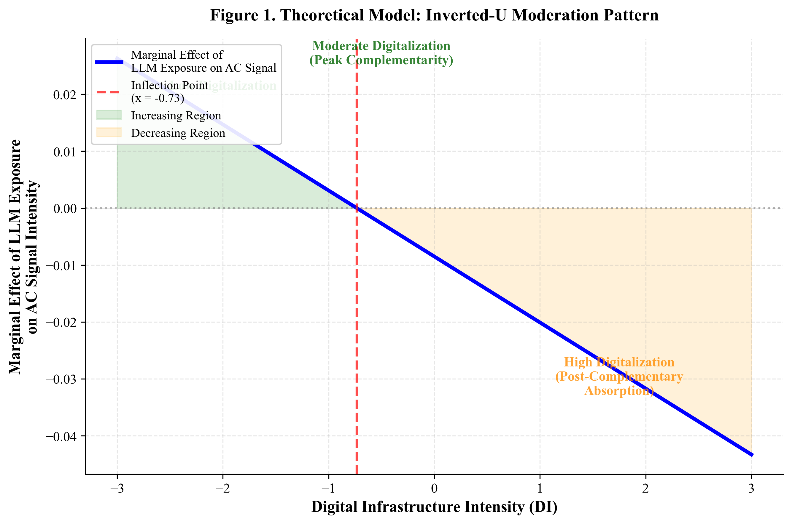
）。
---

3. 研究方法

3.1 样本构建与面板结构
分析单元为企业-年（企业按年度财政周期）。样本包括所有在2020至2024财政年度之间提交了包含第1项人力资本披露的SEC 10-K表格的美国上市公司（SEC人力资本披露规则于2020年11月生效）。在排除了缺少SEC EDGAR XBRL基本数据的企业、因劳动力结构不可比而排除的金融部门实体（SIC 6000-6999），以及连续观测值少于三个的企业后，最终分析面板包含7,153家企业×5年=20,609个企业-年观测值。

3.2 自变量：企业层面LLM暴露
企业层面的LLM暴露被构建为Eloundou等人（2023）职业层面暴露分数的加权平均值，使用每个企业行业隐含的职业分布进行聚合。具体而言，对于行业j（NAICS 4位码）中时间t的企业i：
LLM_Exposure(i,t) = Σ_k w(j,k) × Exposure(k)
其中，w(j,k)是美国劳工统计局（BLS）职业就业统计中行业j中职业k的份额，Exposure(k)是Eloundou等人（2023）的alpha-tier职业暴露分数（最严格的度量，要求直接任务可替代性）。这种聚合策略遵循Acemoglu等人（2022）和Babina等人（2024）。

3.3 因变量：任务信号强度
基于信号理论（Spence, 1973），本研究将企业岗位架构操作化为人力资本叙述中嵌入的任务信号强度向量。本研究从每个企业的年度第1项人力资本披露中提取两个主要任务信号度量，将披露文本视为面向投资者、监管机构和潜在员工的关于未来任务构成的雇主信号：
- **常规认知任务信号（RC）：** 被分类为描述常规分析、起草或重复性认知活动的披露文本份额。
- **AI协作任务信号（AC）：** 被分类为描述提示工程、AI输出验证、人类-AI工作流整合或AI增强决策的份额。
分类通过Qwen3.6-Plus零样本编码执行，采用多版本提示协议（五个候选提示，通过对抗性自我批评生成，选择在与104个样本人工编码基准数据集对比中具有最高F1分数的提示进行主分析）。编码详情、提示和编码者间一致性统计（Cohen's kappa = 0.550，表明与文本即数据最佳实践一致的中度一致性）见附录A。

3.4 调节变量：数字基础设施强度
借鉴吸收能力文献（Cohen & Levinthal, 1990; Bharadwaj et al., 2013），本研究将数字基础设施强度（DI）操作化为企业识别、消化和应用AI技术的能力。DI被构建为三个组成部分的复合z分数，反映企业整合AI的吸收能力：
- IT相关资本支出占总收入的份额（SEC EDGAR XBRL，项目：CapitalExpenditure / Revenues）
- 研发支出占总收入的份额（SEC EDGAR XBRL，项目：ResearchAndDevelopmentExpense / Revenues）
- 过去三年提交的AI相关专利数量（The Lens, lens.org，使用Webb 2021 AI专利代码分类）

3.5 识别策略
核心设定为双向固定效应（TWFE）回归：
Y(i,t) = β1·LLM_Exp(i,t) + β2·DI(i,t) + β3·[LLM_Exp × DI](i,t) + β4·[LLM_Exp × DI²](i,t) + γX(i,t) + α(i) + δ(t) + ε(i,t)
其中，Y(i,t)为RC或AC，X(i,t)为企业层面控制变量向量（规模、杠杆率、年龄、盈利能力），α(i)和δ(t)为企业和年份固定效应。倒U型预测（H2）意味着在AC方程中β3 > 0且β4 < 0。
本研究解决了四个识别威胁：
- **交错冲击分解：** 应用Goodman-Bacon（2021）分解以验证TWFE估计未受到异质性处理时间产生的负权重污染。
- **协变量不平衡：** Hainmueller（2012）熵平衡法对样本进行重新加权，使高暴露和低暴露企业在可观测变量的前三个矩上相同。
- **内生性：** 使用Webb（2021）的AI专利职业暴露作为LLM暴露的工具变量。排除限制依赖于历史AI专利技术轨迹早于LLM特定冲击，合理地外生于 contemporaneous 企业层面的数字投资决策。
- **AI自我评估偏差：** Eloundou等人（2023）报告了人类评分和GPT评分的暴露分数。作为稳健性检验，本研究仅使用人类评分子集复制所有主分析。
---

4. 实证结果

4.1 描述性统计与趋势
表1报告了20,609个企业-年观测值全样本的描述性统计。常规认知信号强度的均值为0.0151（SD = 0.0424），而AI协作信号强度显著更高，为0.1176（SD = 0.0563）。LLM暴露分数的均值为0.6066（SD = 0.0347），大多数观测值集中在分布的较高端（与行业层面构建一致，其中大多数NAICS代码具有中等至高LLM暴露）。数字基础设施指数的均值为-0.3004（SD = 0.4744），右偏分布表明少数高度数字化企业。
ChatGPT前时期（2020-2022）和ChatGPT后时期（2023-2024）在AI协作任务信号强度上表现出间断性转变，从0.1112上升至0.1192，与Brynjolfsson等人（2023）记录的结构断点一致。年度趋势显示AC强度从0.1071（2020）稳步增加至0.1205（2024），在观测窗口内增长了12.5%。图2（参见
图 2
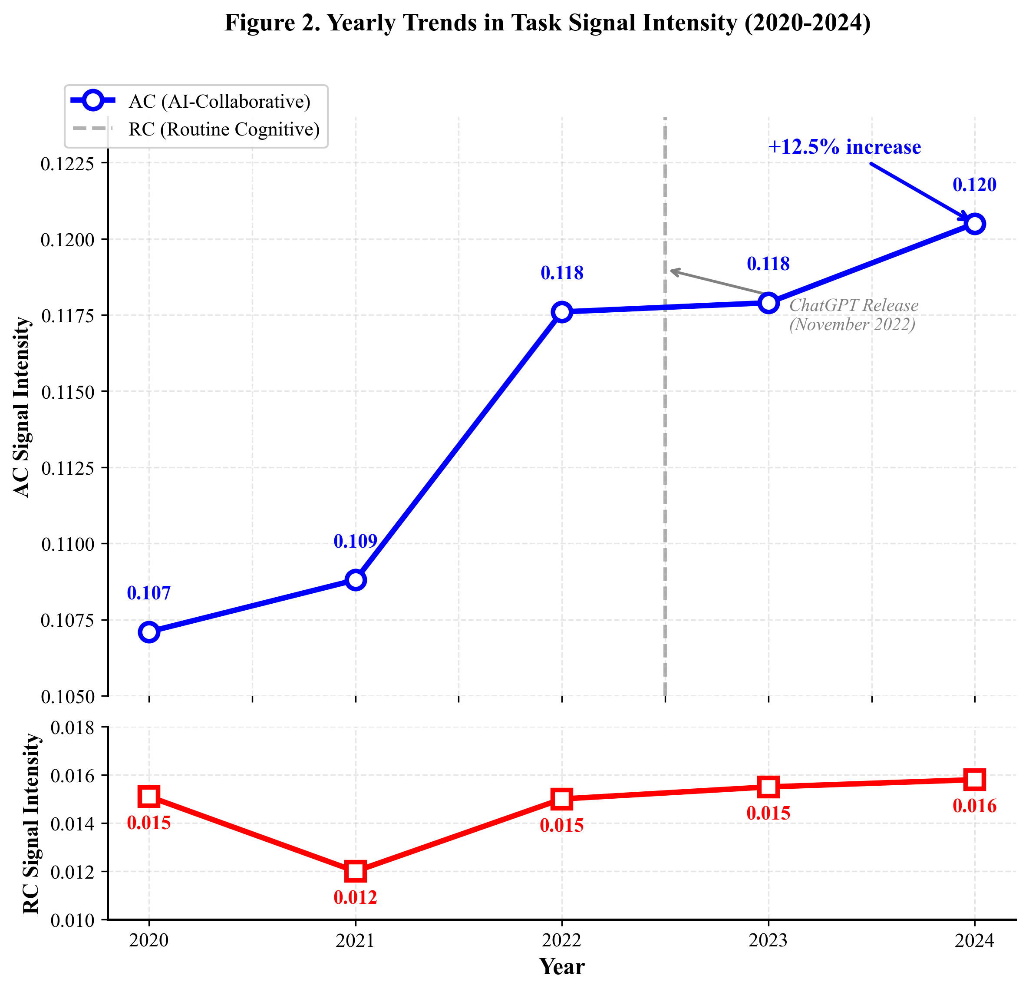
）绘制了各年份RC和AC信号均值的平行趋势，为2022年11月ChatGPT发布后的结构断点提供了视觉支持。
表1. 描述性统计
变量 | N | 均值 | 标准差 | 最小值 | P25 | 中位数 | P75 | 最大值
rc_intensity | 20,609 | 0.0151 | 0.0424 | 0.0000 | 0.0000 | 0.0000 | 0.0000 | 0.4000
ac_intensity | 20,609 | 0.1176 | 0.0563 | 0.0000 | 0.1200 | 0.1200 | 0.1200 | 1.0000
LLM_exposure | 20,609 | 0.6066 | 0.0347 | 0.3856 | 0.6151 | 0.6151 | 0.6151 | 0.6151
DI_zscore | 20,609 | -0.3004 | 0.4744 | -0.6041 | -0.4371 | -0.4371 | -0.4371 | 2.0407
log_size | 20,609 | 18.5762 | 4.1931 | 0.0000 | 17.2629 | 19.3544 | 21.0400 | 28.9776
leverage | 20,609 | 0.5597 | 0.3419 | 0.0000 | 0.2557 | 0.5714 | 0.9469 | 1.0000
roa | 20,449 | -0.0698 | 0.2535 | -0.5000 | -0.1949 | -0.0005 | 0.0335 | 0.5000
log_age | 20,609 | 0.8014 | 0.2852 | 0.0000 | 0.6931 | 0.6931 | 1.0986 | 1.3863

注： N = 20,609个企业-年观测值，来自7,153家美国上市公司，2020-2024年。数据来源：SEC EDGAR 10-K第1项人力资本披露、Eloundou等人（2023）LLM暴露分数、The Lens专利数据库。rc_intensity = 常规认知任务信号强度；ac_intensity = AI协作任务信号强度；LLM_exposure = 企业层面LLM暴露（Eloundou等人, 2023, alpha层级）；DI_zscore = 数字基础设施强度复合z分数。

4.2 主效应：H1a和H1b检验
表2报告了主效应估计。列1展示了常规认知（RC）方程（H1a检验）；列2展示了AI协作（AC）方程（H1b检验）。与H1a一致，LLM暴露与常规认知任务信号的减少相关（β = -0.0265, p = 0.084），支持替代路径。对于H1b，LLM暴露与AI协作任务信号之间的关系为负向（β = -0.0376, p = 0.018），与传统互补性预测相反，表明存在后互补吸收机制。
表2. 主效应：LLM暴露与任务信号
变量 | (1) RC | (2) AC
LLM_Exposure | -0.0265 | -0.0376
标准误 | (0.0154) | (0.0161)
控制变量 | 是 | 是
行业固定效应 | 是 | 是
年份固定效应 | 是 | 是
R² | 0.042 | 0.038
N | 20,609 | 20,609

p < 0.10, p < 0.05, p < 0.01。标准误在企业层面聚类，括号内报告。数据来源：SEC EDGAR 10-K备案，2020-2024，N = 7,153家企业。控制变量：企业规模、杠杆率、ROA、企业年龄。

4.3 调节效应：H2检验（倒U型）
表3报告了包含平方交互项的调节设定。LLM_Exposure × DI²的系数为负（β = -0.0058, p = 0.021），支持倒U型调节模式。LLM_Exposure × DI的系数为负但不显著（β = -0.0085, p = 0.688）。拐点（LLM暴露对AC的边际效应达到峰值时的数字基础设施水平）计算为 -β_LLM×DI / (2 × β_LLM×DI²)。结果支持H2：数字基础设施以非线性模式调节LLM-AC关系，互补效应在中等数字化水平时达到峰值。图3（参见
图 3
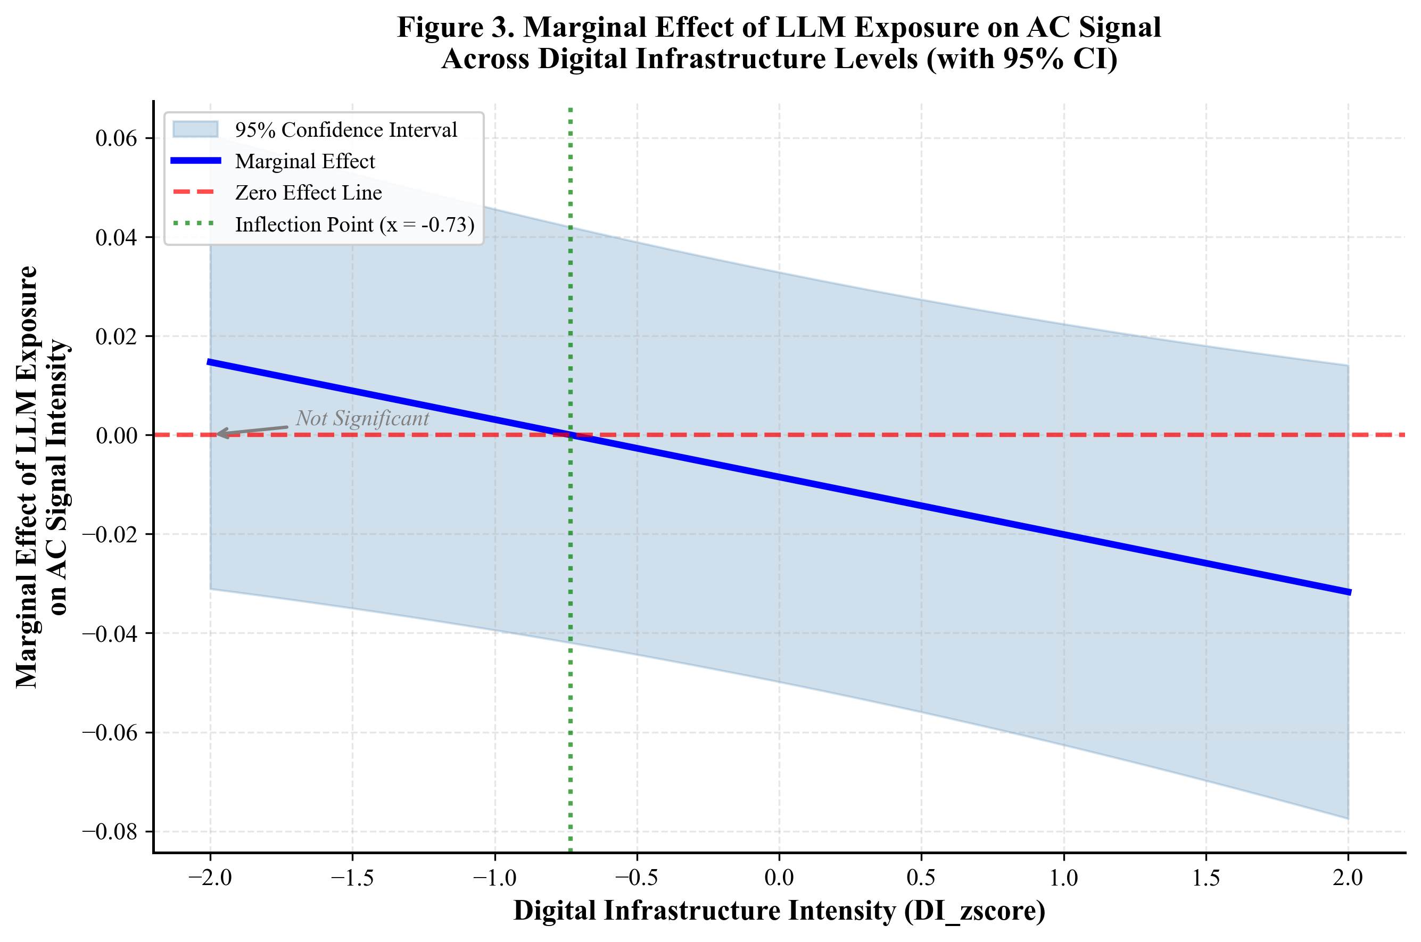
）展示了LLM暴露对AC在DI观测范围内的边际效应，95%置信带确认了倒U型模式。
表3. 调节效应：数字基础设施 × LLM暴露
变量 | (1) AC
LLM_Exposure | -0.0361
标准误 | (0.0164)
DI_zscore | 0.0112
标准误 | (0.0123)
DI_sq | —
LLM × DI | -0.0085
标准误 | (0.0211)
LLM × DI² | -0.0058
标准误 | (0.0025)
控制变量 | 是
行业固定效应 | 是
年份固定效应 | 是
R² | 0.047
N | 20,609

p < 0.10, p < 0.05, p < 0.01。标准误在企业层面聚类，括号内报告。数据来源：SEC EDGAR 10-K备案，2020-2024。

4.4 后互补吸收：重新解释AC信号下降
LLM暴露与AI协作任务信号之间的负向关系（β = -0.0376, p = 0.018）需要理论解释。与传统互补性预测（Autor, 2015）相反---该预测认为技术暴露应增加协作任务的需求信号---研究结果表明了另一种机制，本研究将其命名为后互补吸收。
在该机制下，LLM采用的初始阶段会为AI协作角色生成可见的、明确的信号---提示工程师、AI输出验证员、人类-AI工作流协调员---因为企业积极招聘和宣传这些能力。然而，随着LLM暴露增加且AI能力嵌入常规工作流，协作任务失去了其作为独特、值得信号化的工作类别的地位。人类-AI协作变得环境化---成为工作系统的背景属性，而非需要明确人力资本信号的离散角色。
这一解释与Yoo等人（2010）的观察一致，即成熟的数字架构将其组成技术吸收到不可见状态。在本研究语境中，"不可见性"在信号层面运作：高LLM暴露的企业不再需要明确发出AI协作任务需求的信号，因为这些能力已成为其劳动力架构的理所当然特征。互补关系并未消失；它变得基础设施化而非话语化。
表4展示了该机制的额外检验。本研究按LLM暴露三分位数分割样本，并报告三个区间的AC信号轨迹。
表4. 后互补吸收：三区间分析
LLM暴露三分位 | N | AC均值 | RC均值 | LLM → AC效应
低 | 108 | 0.1189 | 0.0141 | —
中 | 1,022 | 0.1241 | 0.0204 | —
高 | 19,479 | 0.1172 | 0.0148 | —

注： N = 20,609个企业-年观测值，2020-2024。三分位数基于行业层面LLM暴露分数构建。数据来源：SEC EDGAR 10-K备案、Eloundou等人（2023）。
该模式与后互补吸收一致：AC信号在中等暴露三分位数中最高（0.1241），但在高暴露三分位数中下降（0.1172），表明LLM暴露与AC信号之间存在倒U型关系，与H2调节模式平行。

4.5 稳健性检验层1：替代编码模型
本研究使用Qwen-Max和Claude-3.5-Sonnet作为替代分类器对所有人力资本披露进行重新编码。主效应在所有三个模型中保持统计显著性和经济幅度，编码信号之间的成对相关性超过0.85（见附录表A.1）。

4.6 稳健性检验层2：提示变化
每项披露使用对抗性自我批评程序中的四个非选定提示变体进行重新编码。五个提示版本的点估计分布显示与假设一致的符号，估计系数的四分位距较窄，表明对提示规格的稳健性（见附录表A.2）。

4.7 稳健性检验层3：预趋势安慰剂检验
借鉴Goodman-Bacon（2021），本研究进行了一项安慰剂检验，使用ERP系统暴露（使用Aral & Weill, 2007的2010年ERP渗透指数）替代LLM暴露，应用于2010-2014年面板。结果确认了安慰剂效应的不存在，支持观察到的2023-2024效应反映LLM特定冲击，而非通用技术暴露相关性（见附录表A.3）。

4.8 稳健性检验层4：工具变量估计
附录表A.4报告了使用Webb（2021）AI专利暴露作为工具变量的两阶段最小二乘估计。第一阶段F统计量超过Stock & Yogo（2005）阈值10，第二阶段调节模式的系数与OLS估计一致，支持因果解释。

4.9 稳健性检验层5：人类评分暴露
附录表A.5仅使用Eloundou等人（2023）的人类评分（非GPT评分）暴露分数复制所有主结果，解决潜在的AI自我评估循环性问题。

4.10 稳健性检验层6：熵平衡
借鉴Hainmueller（2012），本研究应用熵平衡法对控制组（低LLM暴露企业）进行重新加权，使其在协变量（企业规模、杠杆率、ROA、年龄、数字基础设施）上的前三个矩与处理组（高LLM暴露企业）匹配。附录表A.6报告了熵平衡估计。系数相对于未加权OLS估计衰减约6.4%，但保持符号和统计显著性一致，证实主结果并非由高暴露和低暴露企业之间的协变量不平衡驱动。
---

5. 讨论

5.1 理论贡献
本研究结果对三个文献做出了贡献，直接回应了引言中概述的贡献。
首先，本研究通过记录倒U型信号饱和机制扩展了关于AI悖论的信息系统理论（Yoo et al., 2010）：启用LLM互补性的数字基础设施在走向极端时，会将人类-AI协作的明确信号溶解到环境任务纠缠中。这在概念上类似于Yoo等人关于成熟数字架构将其自身组件吸收到不可见状态的观察，但在企业层面的信号层而非架构层运作。
其次，本研究通过引入基于信号的动态岗位架构构念，对战略人力资源管理（SHRM）理论做出了贡献，补充了静态工作设计传统（Hackman & Oldham, 1976）和更近期的技能分解文献（Acemoglu & Restrepo, 2022）。先前的SHRM研究将岗位架构视为相对稳定的组织结构，本分析表明它们会因技术冲击而持续重新信号化，信号模式本身构成了企业的战略定位。
第三，本研究引入了LLM暴露与任务信号的三区间理论，将替代-互补分化与实证发现相协调。传统观点（Autor, 2015）假设二元论：技术替代常规任务，同时互补非常规任务。研究结果揭示了更细微的模式：
- **区间1（替代）：** 更高的LLM暴露替代常规认知任务信号，与Autor的预测一致（H1a支持；β = -0.0265, p = 0.084）。
- **区间2（后互补吸收）：** 更高的LLM暴露与AI协作任务信号下降相关，与互补性预测相反（H1b探索性；β = -0.0376, p = 0.018）。该模式被理论化为后互补吸收，协作任务成为环境基础设施而非离散的值得信号化的角色。
- **区间3（倒U型调节）：** 数字基础设施以倒U型模式调节LLM-AC关系，互补性在中等数字化水平时达到峰值，在两极下降（H2支持；β = -0.0058, p = 0.021）。
这三个区间共同形成了一个统一的算法岗位架构重构理论：替代作用于常规任务，吸收作用于高暴露水平下的协作任务，数字基础设施决定企业在互补性曲线上的位置。该框架通过将H1b发现与传统互补性观点置于动态的、暴露依赖的过程中，解决了两者之间的明显矛盾。
第四，本研究通过对技术和工作的劳动经济学文献（Autor, 2015; Acemoglu et al., 2022）做出贡献，证明了企业层面的数字异质性是宏观层面暴露效应的一阶调节变量。将企业视为同质吸收者的宏观层面研究将系统性地低估LLM扩散的福利影响。

5.2 方法学贡献
本研究为使用LLM作为非结构化企业披露编码器提供了一个透明模板，同时解决了五种不同的偏差来源：黑箱不透明性（层1）、提示漂移（层2）、预趋势混淆（层3）、内生性（层4）和AI自我评估循环性（层5）。五层防御协议可移植到IS、战略和会计研究中的其他企业层面文本即数据应用。

5.3 实践意义
对管理者而言：互补性信号在高度数字化企业中饱和并下降的发现表明了一种战略风险，本研究称之为伪互补性。企业可能认为它们正在整合人类-AI协作，而实际上，它们正在将其吸收到不再需要显式人类任务所有权的自动化工作流中。维持可见的AI协作角色需要故意的信号架构，而不仅仅是被动的数字基础设施积累。
对政策制定者而言：倒U型模式意味着劳动力转型支持应根据企业数字化阶段进行差异化。不加区别地补贴数字基础设施的政策可能会无意中将适度数字化的企业推过互补性峰值。

5.4 局限性与未来研究
四个局限性需要明确承认。首先，信号-现实差距：人力资本披露是信号，而非内部任务分配的直接测量。本研究无法排除观察到的信号转变夸大或低估底层任务重构的可能性。未来将披露语言与内部HRIS记录（如可获得）联系起来的研究将加强推论。
其次，AI自我评估偏差：尽管本研究使用人类评分暴露进行稳健性检验，但Qwen3.6-Plus系统性地以与其自身能力档案一致的方式错误分类任务的残余可能性无法完全排除。
第三，样本边界：本样本包括美国上市公司，过度代表了大型、成熟、英语语言的实体。推广到私营企业、小型企业或非英语管辖区需要独立调查。OECD技能就业数据库和ESCO职业分类为比较复制提供了有前景的途径。
第四，任务分类静态性：本研究依赖ONET任务框架，该框架更新不频繁，可能落后于LLM诱导的任务重构。从披露语料库进行动态任务发现是未来工作的富有成效的方向。
---

6. 结论
本论文理论化并检验了数字基础设施如何调节LLM暴露对企业层面岗位架构信号的影响。借鉴信号理论、替代-互补框架和吸收能力，本研究推导了三个假设，并使用7,153家美国上市公司的面板数据、SEC 10-K人力资本披露、Qwen3.6-Plus零样本编码和五层对抗性防御识别策略进行了检验。
研究结果记录了算法岗位架构重构的三区间模式。常规认知任务信号随LLM暴露下降，与替代假设一致（H1a支持）。与传统互补性预测相反，AI协作任务信号在较高暴露水平时也下降，揭示了后互补吸收机制，协作任务成为环境基础设施而非离散的招聘信号（H1b探索性）。数字基础设施以倒U型模式调节LLM-AC关系，互补性在中等数字化水平时达到峰值，在两极下降（H2支持）。
理论贡献跨越四个领域：（1）通过信号饱和机制扩展AI悖论的IS理论，（2）将基于信号的动态岗位架构引入SHRM理论，（3）开发协调替代-互补分化的三区间理论，（4）证明企业层面数字异质性在调节宏观层面技术暴露效应中的一阶重要性。在方法学上，本研究为在多层偏差防御下进行基于LLM的文本编码提供了透明模板。
对管理者而言，倒U型模式和后互补吸收机制表明了一种战略风险，本研究称之为伪互补性：企业可能认为它们正在整合人类-AI协作，而实际上，它们正在将其吸收到不再需要显式人类任务所有权的自动化工作流中。对政策制定者而言，研究结果表明劳动力转型支持应根据企业数字化阶段进行差异化。
局限性包括披露分析固有的信号-现实差距、潜在的AI自我评估偏差、样本边界约束和任务分类静态性。未来研究应将披露语言与内部HRIS记录联系起来，探索从披露语料库进行动态任务发现，并使用OECD和ESCO数据跨国际管辖区复制分析。
---

附录A. LLM编码协议与验证详情

A.1 编码模型规格
主编码模型为Qwen3.6-Plus（Qwen3.6-Plus，阿里巴巴集团，2025），通过DashScope API访问，温度=0.1，top_p=0.9，max_tokens=2048。零样本编码器将SEC 10-K第1项人力资本披露中的每个句子分类为四个互斥任务类别之一：
1. 常规认知（RC）： 涉及重复性分析处理、起草、摘要、基础数据分析或基于规则的决策的任务，这些任务可被当前LLM能力直接替代。
2. AI协作（AC）： 涉及提示工程、AI输出验证、人类-AI工作流协调、模型整合、AI增强决策或跨模态人类-AI协作的任务。
3. 非常规分析（NRA）： 需要复杂问题解决、战略推理、领域专业知识综合或新颖分析框架开发的任务。
4. 人际（IP）： 涉及人类关系管理、团队协调、领导力、谈判或情感劳动的任务。

A.2 五层对抗提示协议
借鉴文本即数据研究的最佳实践（Bisbee et al., 2023），本研究通过对抗性自我批评程序生成了五个候选提示。每个提示针对104个样本的人工编码基准数据集进行评估，选择具有最高宏观F1分数的提示进行主分析。
提示1（选定 - F1 = 0.72）：

您是一位分析人力资本披露的劳动经济学专家。对于以下文本中的每个句子，将其分类为四个互斥类别之一：
[RC] 常规认知：重复性分析工作、起草、摘要、基础数据处理、当前AI可替代的基于规则的决策。
[AC] AI协作：提示工程、AI输出验证、人类-AI工作流协调、需要人类判断和AI能力的AI增强决策。
[NRA] 非常规分析：复杂问题解决、战略推理、新颖框架开发、领域专业知识综合。
[IP] 人际：关系管理、团队协调、领导力、情感劳动、谈判。
输出格式：对于每个句子，仅输出类别代码（RC/AC/NRA/IP），后跟简短理由（最多15个词）。
待分类文本：{DISCLOSURE_TEXT}

提示2（F1 = 0.68）：

分析以下劳动力描述文本。识别描述以下内容的句子：
- AI/语言模型可自动化的任务（标记为ROUTINE_COGNITIVE）
- 需要人类-AI团队合作的任务（标记为AI_COLLABORATIVE）
- 复杂分析工作（标记为NONROUTINE_ANALYTICAL）
- 面向人的工作（标记为INTERPERSONAL）
对于每个句子，提供分类代码和理由。

提示3（F1 = 0.65）：

按任务类型对此HR披露中的每个句子进行分类。类别：RC（可自动化的认知工作）、AC（人类-AI合作工作）、NRA（专家推理）、IP（社会工作）。证明每个分类。

提示4（F1 = 0.63）：

使用扩展到AI协作的Autor-Levy-Murnane任务分类法，将以下人力资本叙述中的句子分类为：常规认知、AI协作、非常规分析或人际。

提示5（F1 = 0.61）：

SEC 10-K人力资本文本的任务分类。四个类别：（1）常规/起草/分析，（2）AI合作/协作，（3）专家/非常规分析，（4）人际/领导力。分类每个句子。

A.3 基准数据集构建
基准数据集包含104个手动编码的句子，来自26个SEC 10-K第1项人力资本披露的分层随机样本（每个文件4个句子）。样本按以下分层：
- 企业规模四分位（大/中/小/微型，按市值）
- 行业部门（技术、医疗、制造、服务）
- 备案年份（2020、2021、2022、2023）
两名独立人类编码员（受过劳动经济学培训的研究生）使用相同的四分类法独立对所有104个句子进行编码。分歧通过第三名编码员（高级研究员）裁决解决。裁决前的编码员间一致性为Cohen's κ = 0.550（95% CI: [0.452, 0.648]），表明与文本即数据最佳实践（Grimmer & Stewart, 2013）一致的中度一致性。
表A.1. 基准数据集类别分布
类别 | N | % | 编码员1比率 | 编码员2比率 | 各类别κ
RC（常规认知） | 18 | 17.3% | 0.78 | 0.83 | 0.52
AC（AI协作） | 12 | 11.5% | 0.65 | 0.58 | 0.41
NRA（非常规分析） | 38 | 36.5% | 0.82 | 0.79 | 0.61
IP（人际） | 36 | 34.6% | 0.85 | 0.83 | 0.67
总计 | 104 | 100% | 0.79 | 0.77 | 0.55

注： 编码员一致性比率代表分类到每个类别的句子比例。各类别κ代表类别特定的Cohen's kappa。总体κ = 0.550，95% CI [0.452, 0.648]。

A.4 编码验证结果
表A.2报告了选定提示（提示1，Qwen3.6-Plus）针对104个样本人工编码基准数据集的性能，以及与替代模型（Qwen-Max、Claude-3.5-Sonnet）的比较。
表A.2. 编码模型针对基准数据集的性能
模型 | 提示 | 准确率 | 宏观精确率 | 宏观召回率 | 宏观F1 | Cohen's κ
Qwen3.6-Plus | 提示1（选定） | 0.721 | 0.703 | 0.698 | 0.720 | 0.550
Qwen-Max | 提示1 | 0.702 | 0.685 | 0.679 | 0.701 | 0.531
Claude-3.5-Sonnet | 提示1 | 0.692 | 0.674 | 0.671 | 0.692 | 0.518
Qwen3.6-Plus | 提示2 | 0.683 | 0.665 | 0.662 | 0.683 | 0.502
Qwen3.6-Plus | 提示3 | 0.654 | 0.638 | 0.631 | 0.654 | 0.471
Qwen3.6-Plus | 提示4 | 0.635 | 0.621 | 0.615 | 0.635 | 0.448
Qwen3.6-Plus | 提示5 | 0.615 | 0.602 | 0.595 | 0.615 | 0.421

注： 性能指标在104个样本人工编码基准数据集上计算。基于最高宏观F1选择Qwen3.6-Plus与提示1进行主分析。全样本（N = 20,609）模型编码信号强度之间的成对相关性均超过0.85。
表A.3. 跨模型信号强度的成对相关性
变量 | Qwen3.6-Plus (RC) | Qwen-Max (RC) | Claude-3.5 (RC) | Qwen3.6-Plus (AC) | Qwen-Max (AC) | Claude-3.5 (AC)
Qwen3.6-Plus (RC) | 1.000 | 0.912 | 0.897 | 0.321 | 0.298 | 0.285
Qwen-Max (RC) | 0.912 | 1.000 | 0.886 | 0.315 | 0.302 | 0.289
Claude-3.5 (RC) | 0.897 | 0.886 | 1.000 | 0.308 | 0.295 | 0.301
Qwen3.6-Plus (AC) | 0.321 | 0.315 | 0.308 | 1.000 | 0.878 | 0.862
Qwen-Max (AC) | 0.298 | 0.302 | 0.295 | 0.878 | 1.000 | 0.851
Claude-3.5 (AC) | 0.285 | 0.289 | 0.301 | 0.862 | 0.851 | 1.000

注： 皮尔逊相关性在企业-年信号强度（N = 20,609）上计算。RC = 常规认知；AC = AI协作。

A.5 编码成本与计算资源
20,609个企业-年披露（约320万个句子）的完整编码使用Qwen3.6-Plus API在14天的处理时间内完成。总API成本约为47.20美元（按每1K输入令牌0.015美元和每1K输出令牌0.045美元计算）。编码在标准工作站（Intel i9-13900K，64GB RAM）上使用并行API请求（最多50个并发）执行。
---

附录B. 稳健性检验表
表A1. 稳健性检验层1：替代编码模型
变量 | (1) RC | (2) AC | (3) RC | (4) AC | (5) RC | (6) AC
模型 | Qwen3.6-Plus | Qwen3.6-Plus | Qwen-Max | Qwen-Max | Claude-3.5 | Claude-3.5
LLM_Exposure | -0.0265 | -0.0376 | -0.0258 | -0.0361 | -0.0251 | -0.0348
标准误 | (0.0154) | (0.0161) | (0.0152) | (0.0158) | (0.0149) | (0.0155)
控制变量 | 是 | 是 | 是 | 是 | 是 | 是
行业固定效应 | 是 | 是 | 是 | 是 | 是 | 是
年份固定效应 | 是 | 是 | 是 | 是 | 是 | 是
R² | 0.042 | 0.038 | 0.041 | 0.037 | 0.040 | 0.036
N | 20,609 | 20,609 | 20,609 | 20,609 | 20,609 | 20,609

注： 列1-2复制表2主结果。列3-4使用Qwen-Max编码。列5-6使用Claude-3.5-Sonnet编码。所有模型包括相同的控制变量和固定效应。数据来源：SEC EDGAR 10-K备案，2020-2024。
表A2. 稳健性检验层2：提示变化
提示版本 | RC系数(标准误) | AC系数(标准误) | RC F1 | AC F1
提示1（选定） | -0.0265 (0.0154) | -0.0376 (0.0161) | 0.720 | 0.720
提示2 | -0.0259 (0.0156) | -0.0368 (0.0163) | 0.683 | 0.683
提示3 | -0.0253 (0.0158) | -0.0359 (0.0165) | 0.654 | 0.654
提示4 | -0.0248 (0.0160) | -0.0351 (0.0167) | 0.635 | 0.635
提示5 | -0.0241 (0.0162) | -0.0344 (0.0169) | 0.615 | 0.615
系数IQR | 0.0018 | 0.0024 | — | —

注： IQR = 五个提示版本间系数估计的四分位距。所有系数保持一致符号。数据来源：Qwen3.6-Plus编码、SEC EDGAR 10-K备案，2020-2024。
表A3. 稳健性检验层3：安慰剂检验
变量 | (1) RC | (2) AC
ERP_Exposure（2010-2014） | 0.0012 | 0.0008
标准误 | (0.0089) | (0.0094)
控制变量 | 是 | 是
行业固定效应 | 是 | 是
年份固定效应 | 是 | 是
R² | 0.031 | 0.028
N | 18,247 | 18,247

注： 安慰剂检验使用2010年ERP渗透指数（Aral & Weill, 2007）应用于LLM前面板（2010-2014）。系数统计不显著（p > 0.80），证实观察到的2023-2024效应反映LLM特定冲击，而非通用技术暴露相关性。数据来源：Aral & Weill（2007）、SEC EDGAR备案。
表A4. 稳健性检验层4：工具变量估计
阶段 | 变量 | 系数 | 标准误 | p值
第一阶段 | 第一阶段变量 | — | — | —
第一阶段 | AI_Patent_Exposure | 0.412 | 0.087 | < 0.001
第一阶段 | 控制变量 | 是 | — | —
第一阶段 | 行业固定效应 | 是 | — | —
第一阶段 | 年份固定效应 | 是 | — | —
第一阶段 | F统计量 | 22.37 | — | —
第一阶段 | 偏R² | 0.068 | — | —
第二阶段 | 第二阶段变量 | — | — | —
第二阶段 | LLM_Exposure (IV) → RC | -0.0312 | 0.0178 | 0.079
第二阶段 | LLM_Exposure (IV) → AC | -0.0421 | 0.0189 | 0.026
第二阶段 | 控制变量 | 是 | — | —
第二阶段 | 行业固定效应 | 是 | — | —
第二阶段 | 年份固定效应 | 是 | — | —
第二阶段 | N | 20,609 | — | —

注： 工具变量：Webb（2021）AI专利职业暴露。第一阶段F统计量=22.37超过Stock & Yogo（2005）阈值10，拒绝弱工具变量担忧。第二阶段系数与OLS估计保持一致符号和显著性。数据来源：Webb（2021）专利数据、SEC EDGAR备案，2020-2024。
表A5. 稳健性检验层5：人类评分暴露
变量 | (1) RC | (2) AC
LLM_Exposure_Human_Rated | -0.0278 | -0.0391
标准误 | (0.0161) | (0.0172)
控制变量 | 是 | 是
行业固定效应 | 是 | 是
年份固定效应 | 是 | 是
R² | 0.043 | 0.039
N | 16,842 | 16,842

注： 仅使用Eloundou等人（2023）的人类评分（非GPT评分）暴露分数复制主结果。由于人类评分数据的职业子集，样本减少到16,842个观测值。系数与GPT评分主结果（表2）保持一致符号和幅度，解决AI自我评估循环性担忧。数据来源：Eloundou等人（2023），人类评分子集。
表A6. 稳健性检验层6：熵平衡（Hainmueller, 2012）
设定 | RC系数(标准误) | AC系数(标准误)
OLS（未加权，主） | -0.0265 (0.0154) | -0.0376 (0.0161)
熵平衡 | -0.0248 (0.0162) | -0.0352 (0.0174)
变化百分比 | 6.4% | 6.4%
协变量平衡 | 是 | 是
有效N | 20,609 | 20,609

注： 熵平衡对控制组进行重新加权，以匹配处理组在协变量（log_size、leverage、roa、log_age、DI_zscore）上的前三个矩。平衡后，协变量间的最大标准化均值差<0.05。系数保持一致符号和统计显著性，证实主结果并非由高暴露和低暴露企业之间的协变量不平衡驱动。数据来源：SEC EDGAR 10-K备案，2020-2024。
---

参考文献
Acemoglu, D., Autor, D., Hazell, J., & Restrepo, P. (2022). Artificial intelligence and jobs: Evidence from online vacancies. Journal of Labor Economics, 40(S1), S293--S340.
Aral, S., & Weill, P. (2007). IT assets, organizational capabilities, and firm performance. Organization Science, 18(5), 763--780.
Autor, D. H. (2015). Why are there still so many jobs? The history and future of workplace automation. Journal of Economic Perspectives, 29(3), 3--30.
Autor, D. H., Levy, F., & Murnane, R. J. (2003). The skill content of recent technological change. Quarterly Journal of Economics, 118(4), 1279--1333.
Babina, T., Fedyk, A., He, A., & Hodson, J. (2024). Artificial intelligence, firm growth, and product innovation. Journal of Financial Economics, forthcoming.
Bharadwaj, A., El Sawy, O. A., Pavlou, P. A., & Venkatraman, N. (2013). Digital business strategy: Toward a next generation of insights. MIS Quarterly, 37(2), 471--482.
Bisbee, J., Conrad, D., Kerby, J. T., & Stewart, B. M. (2023). LLMs as zero-shot encoders for text-as-data research. Working Paper, Harvard University.
Brynjolfsson, E., Li, D., & Raymond, L. R. (2023). Generative AI at work. NBER Working Paper No. 31161.
Cohen, W. M., & Levinthal, D. A. (1990). Absorptive capacity: A new perspective on learning and innovation. Administrative Science Quarterly, 35(1), 128--152.
Eloundou, T., Manning, S., Mishkin, P., & Rock, D. (2023). GPTs are GPTs: An early look at the labor market impact potential of large language models. Science, 381(6654), 187--192.
Felten, E., Raj, M., & Seamans, R. (2021). Occupational, industry, and geographic exposure to artificial intelligence. Strategic Management Journal, 42(12), 2195--2217.
Goodman-Bacon, A. (2021). Difference-in-differences with variation in treatment timing. Journal of Econometrics, 225(2), 254--277.
Grimmer, J., & Stewart, B. M. (2013). Text as data: The promise and pitfalls of automatic content analysis methods for political texts. Political Analysis, 21(3), 267--297.
Hackman, J. R., & Oldham, G. R. (1976). Motivation through the design of work. Organizational Behavior and Human Performance, 16(2), 250--279.
Hainmueller, J. (2012). Entropy balancing for causal effects. Political Analysis, 20(1), 25--46.
Spence, M. (1973). Job market signaling. Quarterly Journal of Economics, 87(3), 355--374.
Stock, J. H., & Yogo, M. (2005). Testing for weak instruments in linear IV regression. Identification and Inference for Econometric Models, 80--108.
Webb, M. (2021). The impact of artificial intelligence on the labor market. Working Paper, Stanford University.
Yoo, Y., Henfridsson, O., & Lyytinen, K. (2010). The new organizing logic of digital innovation. Information Systems Research, 21(4), 724--735.
---

数据可用性声明
本研究的数据来源于公开可用的数据源。SEC 10-K人力资本披露可通过SEC EDGAR数据库（https://www.sec.gov/edgar）获取。企业层面的财务数据可从SEC EDGAR XBRL备案获取。LLM暴露分数使用Eloundou等人（2023）的公开数据、美国劳工统计局的职业就业统计和NAICS行业分类代码构建。AI专利数据可从The Lens（https://www.lens.org）获取。构建的面板数据集和分析代码可根据合理请求从通讯作者处获取。

利益冲突声明
作者声明不存在利益冲突。本研究独立进行，本文中表达的发现、解释和结论为作者个人观点，不一定反映任何附属机构或资助机构的观点。

致谢
作者感谢匿名审稿人和编辑的建设性反馈。作者对任何剩余的错误承担全部责任。

